
GESCHIEDENIS: Taak:
Romaanse en gotische bouwkunst
Leerkracht: Mevr. A. Vandervelden | Klas: 3We-Ec | Datum: ___/___/2017  Blok: 4
Leerling: gijs hoeben | Score: / = /10
VAK: Geschiedenis : TAAK

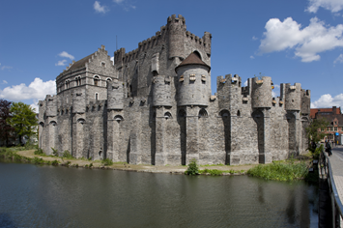  Plaats : Gent  Link: https://stad.gent/cultuur-sport-vrije-tijd/cultuur/musea-en-historische-huizen/het-gravensteen  Kenmerken: Romaans  - Ronde bogen  - Kleine ramen  - Zware muren  - Weinig versiering  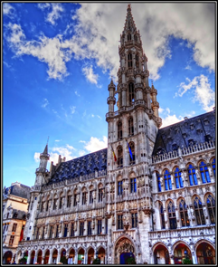  Plaats: Brussel  Link: http://www.panoramio.com/photo/61183830  Kenmerken: Gotisch  - Veel versieringen  - Grote ramen  - Spitsbogen  - monumentaal – groot gebouw | 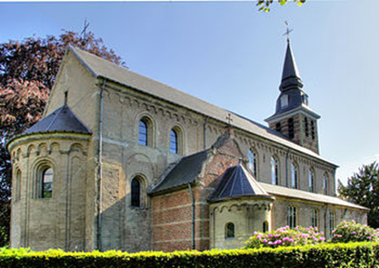  Plaats: Postel  Link: https://nl.wikipedia.org/wiki/Abdij_van_Postel  Kenmerken: Romaans  - Ronde bogen  - Kleine ramen  - Zware muren  - Weinig versiering  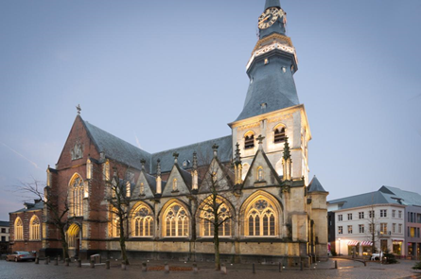  Plaats: Hasselt  Link: http://vdv-vanderveken.be/nl/verhuurd/appartement/hasselt-3500/716/  Kenmerken: Gotisch  - Veel versieringen  - Grote ramen  - Spitsbogen  - monumentaal – groot gebouw
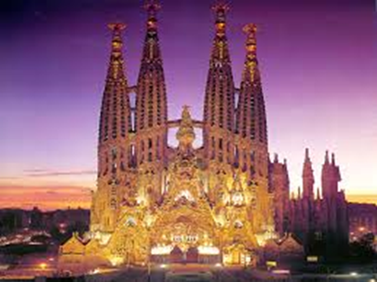  Plaats:Barcelona - Spanje.  Link: https://www.travelmoodz.com/nl/bestemming/  spanje/catalonie/sagrada-familia.  Kenmerken: Gotisch  - Veel versieringen – sierlijke torens  - Grote ramen  - Spitsbogen  - zeer groot gebouw  .  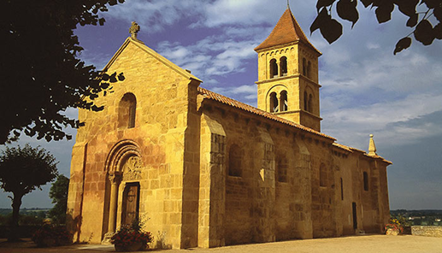  Plaats:Brionnais – Bourgondië - Frankrijk  Link:… http://www.bourgondie-toerisme.com/ontdek-bourgondie/plekken-waar-u-niet-omheen-kunt/trekpleisters/INCONBOU000V50022D/detail/paray-le-monial/de-romaanse-kerken-van-de-brionnais  Kenmerken: Romaans  - Ronde bogen  - Kleine ramen  - Zware muren  - Weinig versiering | 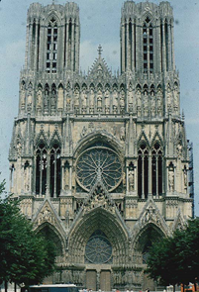  Plaats: Parijs - Frankrijk  Link : http://cultuurdomein.blogspot.be/2012_06_01_archive.html  Kenmerken: Gotisch  - Veel versieringen – sierlijke torens  - Grote ramen  - Spitsbogen  - zeer groot gebouw  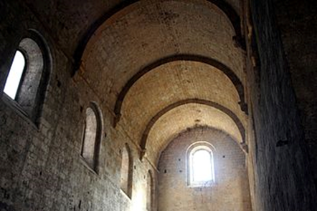  Plaats:Boscodon - Frankrijk  Link: http://www.wikiwand.com/nl/Romaanse_architectuur  Kenmerken: Romaans  - Ronde bogen  - Kleine ramen  - Zware muren  - Weinig versiering

